ИТОГИ ЛЕТНЕЙ ОЗДОРОВИТЕЛЬНОЙ КАМПАНИИ 2025г.

В подготовительный период к летней оздоровительной кампании осуществлен ряд необходимых мероприятий:
подготовлены нормативно-правовые акты, регламентирующие организацию отдыха детей и их оздоровления,
проведены совещания руководителей оздоровительных лагерей, расположенных на территории Заларинского района,
актуализированы сведения в реестре организаций отдыха детей и их оздоровления,
реализованы мероприятия, направленные на безопасное пребывание детей,
проведены превентивные мероприятия по снижению рисков возникновения чрезвычайных ситуаций,
проведена работа по обеспечению антитеррористической защищенности объектов детского отдыха (проверка целостности ограждения объектов, наличие и исправность видеокамер, системы оповещения на пульт)
утвержден график приемки лагерей,
Лагеря приняты, сроки открытия не переносились.

На территории Заларинского района в летний период 2025 года организована работа оздоровительных лагерей:
21 ЛДП с охватом 1059 детей,
ДОЛ «Надежда» 2 сезона по 75 человек – 150 ,
ДОЛ «Орленок» 3 сезона по 175 детей – 525
Работа организаций отдыха детей и их оздоровления осуществлялась в соответствии с рабочей программой воспитания.
В летний период 2025 года, в соответствии с постановлением администрации Заларинского района от 16.01.2025 № 12 «Об организации работы лагерей с дневным пребыванием детей на базе муниципальных общеобразовательных организаций Заларинского района в 2025 году» на базе 20 общеобразовательных организаций и «Спортивной школы Заларинского района» организована работа лагерей с дневным пребыванием детей (далее – ЛДП).
В соответствии с дополнительным соглашением к Соглашению о предоставлении субсидии местному бюджету из областного бюджета заключенным между администрацией Заларинского районного муниципального образования и Министерством социального развития, опеки и попечительства Иркутской области, на оплату стоимости набора продуктов питания в лагерях с дневным пребыванием детей выделено 3 167 100,00 рублей из средств областного бюджета и 194 400,00 рублей из средств районного бюджета из расчета средней стоимости набора продуктов питания 204,00 рубля на одного ребенка в день.
В летний период в ЛДП был организован отдых и оздоровление 1059 детей, в том числе 25 детей, состоящих на различных видах профилактического учета и 850 детей , находящихся в трудной жизненной ситуации, из них 83 – дети-инвалиды и дети с ограниченными возможностями здоровья, 10 детей – дети-сироты и дети, оставшиеся без попечения родителей, 684 детей – дети из многодетных и малоимущих семей и 12 детей относятся к иным категориям детей, находящихся в трудной жизненной ситуации. Также в ЛДП был организован отдых и оздоровление 26 детей из числа семей участников Специальной военной операции.
С 02.06.25 по 22.06.25 в рамках летней оздоровительной кампании 2025 года советниками по воспитанию организованы тематические смены для младших школьников по программе «Содружество Орлят России» (проект «Орлята России»), смена основывается на игровой модели – путешествие по России, во все программа воспитания ЛДП включен блок «Движение Первых».
Реализованы физкультурно-спортивные, художественные, экологические, патриотические мероприятия. Прошел конкурсы рисунков на асфальте «Мы живем в России», приуроченный к празднованию Дня России. Посещали районный краеведческий музей, узнали о истории Заларинского района.

Во всех ЛДП проведены мероприятия в рамках дней безопасности: профилактика на объектах транспорта, правила поведения на воде, пропаганда противопожарных знаний, профилактика экстремизма и терроризма.
Также проведены мероприятия в рамках дней единых действий, включенных в календарный план воспитательной работы: День защиты детей, День русского языка, День России, День памяти и скорби, День государственного флага России.
С 01.06.2025 организована трудовая занятость несовершеннолетних в возрасте от 14-ти до 18-ти лет совместно с «Центр занятости населения Заларинского района» На организацию временного трудоустройства предусмотрено финансирование расходов, связанных с оплатой труда несовершеннолетних обучающихся, в сумме 904 000 рублей
С целью развития трудового воспитания и организации досуговой деятельности организована работа более 2 000 обучающихся на пришкольных участках: ребята учатся обрабатывать почву, ухаживать за растениями, проводить опыты (эксперименты) с сельскохозяйственными растениями, у детей развиваются привычка и любовь к труду. Они приобретают определенные трудовые навыки и умения.
В летний период также организован отдых и оздоровление несовершеннолетних, состоящих на профилактическом учете.
По состоянию на начало ЛОК 2025 года на профилактическом учете состояло 88 несовершеннолетних, 76 - обучающиеся образовательных организаций из них 68 были охвачены летней занятостью (работы на пришкольных участках, организации отдыха детей и их оздоровления в ЛДП и ДОЛ с круглосуточным пребыванием, трудоустройство).
В летний период несколько школ продолжили работу инновационной общеобразовательной сельской школы нового типа: «Агрошкола»- как ресурсный центр профессиональной ориентации на сельскохозяйственные профессии и подготовки школьников к трудовой деятельности на селе.
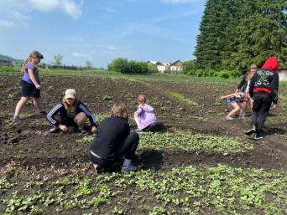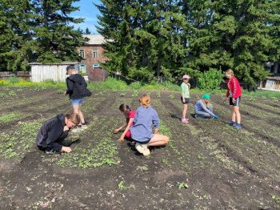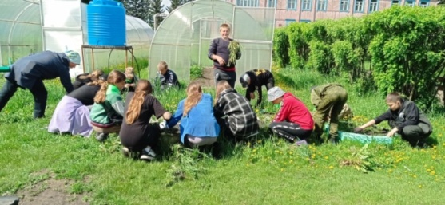
Организованы и малозатратные формы занятости несовершеннолетних с использованием потенциала организаций дополнительного образования детей: «Спортивная школа Заларинского района» , ДДЮТ; учреждений культуры, спорта и молодежной политики. При поддержки Центра социально-негативных явлений в молодежной среде» в рамках проекта «Выходи играть во двор» с июля работают 2 дворовых инструктора, проводят спортивно-развлекательные мероприятия 25 смен по 2 часа.
В ДОЛ состоялись встречи с представителями системы субъектов профилактики.
Продолжается работа проекта «Мужская суббота»: цикл встреч с экспертами, тренировки с мастерами спорта, соревнования, рыбалка, уроки самообороны.

Работа учреждений культуры строится в соответствии с «Планом мероприятий по организации досуга несовершеннолетних в летний период 2025 года». В дни летних каникул работники культуры проводили игровые, конкурсные программы с детьми на уличных игровых площадках. Цель данных мероприятий – организация досуга детей по месту жительства. Для организации летней занятости и отдыха детей и подростков использовались как физкультурно-спортивные, игровые мероприятия, направленные на укрепление здоровья, так и информационно-просветительские, познавательные программы.
Большая роль в летние каникулы отводится пропаганде здорового образа жизни – это организация и проведение различных спортивных соревнований по теннису, мини-футболу, пейнтболу, велогонкам, лапте, шашкам, шахматам, национальным играм.
Без внимания не остаются государственные и народные праздники: День зашиты детей, День России, день рождения А.С. Пушкина, Троица, День памяти и скорби, День Семьи, Любви и Верности, и другие. В рамках этого направления прошло два районных фестиваля: «Радуга талантов», посвященное Дню защиты детей и районный фольклорный праздник «Троица», в которых приняли участие более 750 детей.
Важное место в организации детского летнего досуга занимает проведение творческих конкурсов, в рамках которых дети и подростки могут показать свое мастерство: конкурс рисунков на асфальте «Здравствуй, лето», онлайн-фотоконкурс «Солнечное лето», конкурс рисунков «Правила дорожного движения».
С июня библиотеки муниципального образования начали реализацию проекта читательского развития детей и подростков, летних чтений, семейных чтений «Лето, книги, 100 фантазий». В процессе реализации программы работали библиотечные выставки и премьеры книг, проводились творческие мастер-классы для детей, различные конкурсы.

В 7 ЛДП Роспотребнадзором проводились профилактические визиты , нарушения выявлены в 4 организациях ( Бабагайская СОШ, Владимирская СОШ, Второтытетская ООШ, Новочеремховская ООШ), в трех ЛДП без замечаний ( Ханжиновская СОШ, Веренская СОШ, Троицкая СОШ).
В двух ЛДП проведены проверки органами МВД – замечаний нет.

«День Артека»
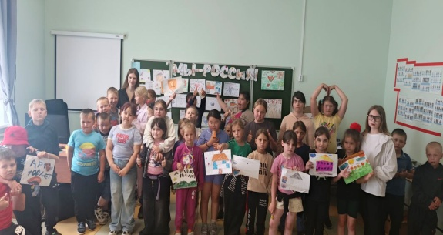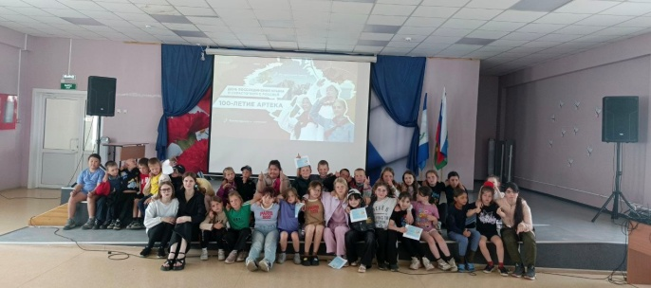
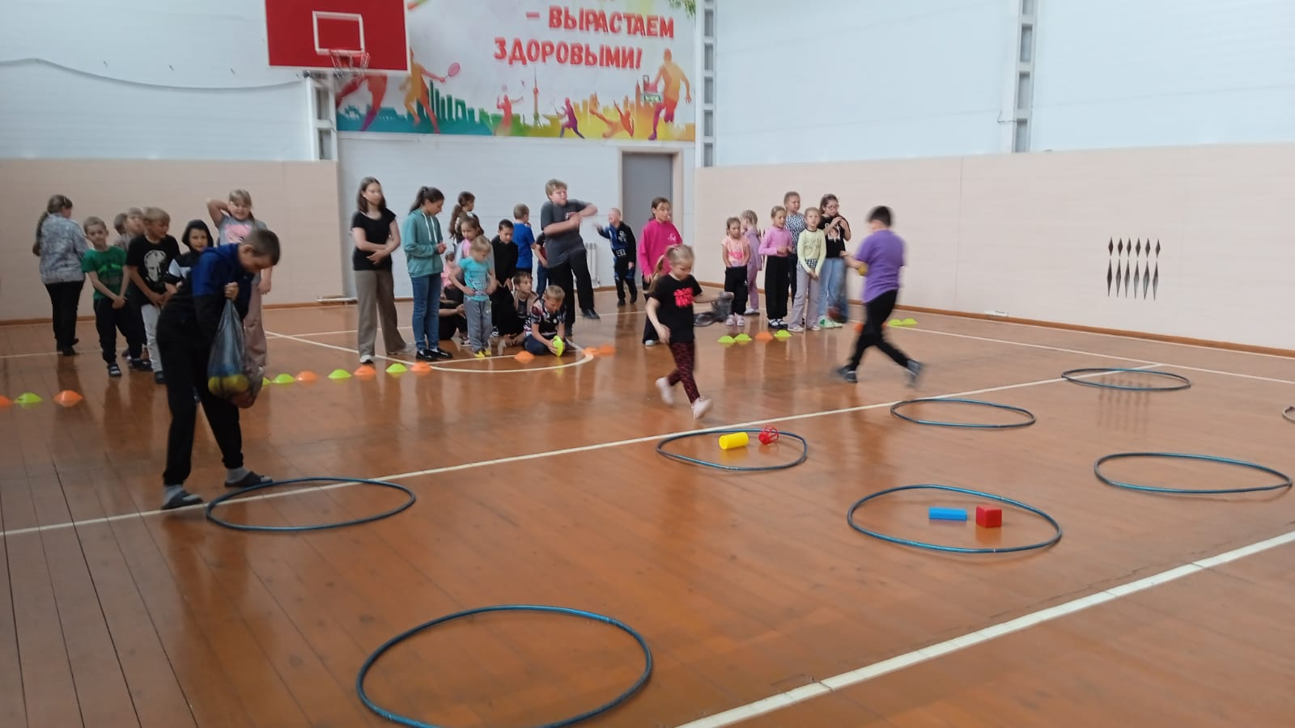
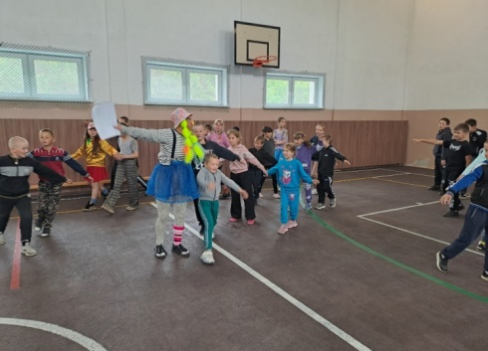
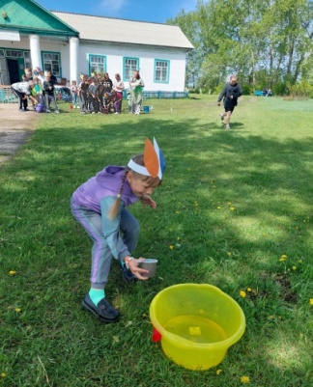
«День защиты детей»
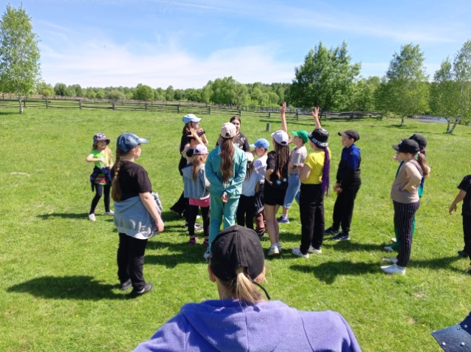
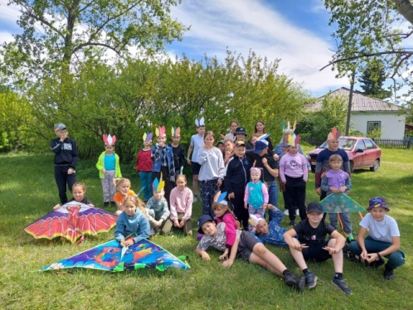

«Практикум по оказанию доврачебной помощи»
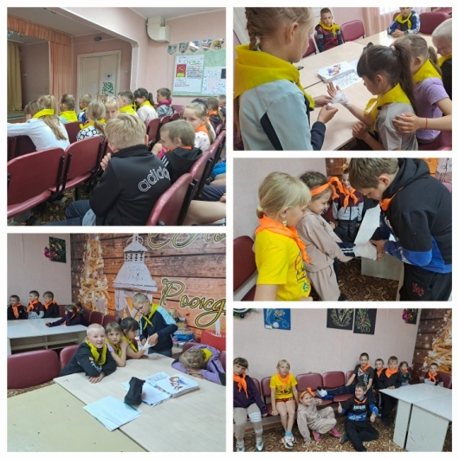

«День эколога»
Вода – это жизнь. В этот день в отрядах прошла беседа минутка здоровья «Закаливание» ребятам рассказали о видах закаливания, как правильно и с чего начинать закаливание.

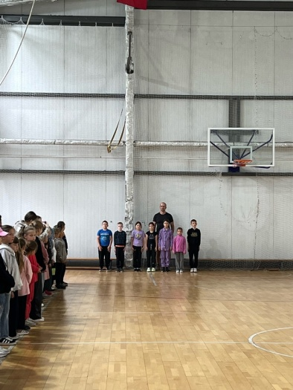
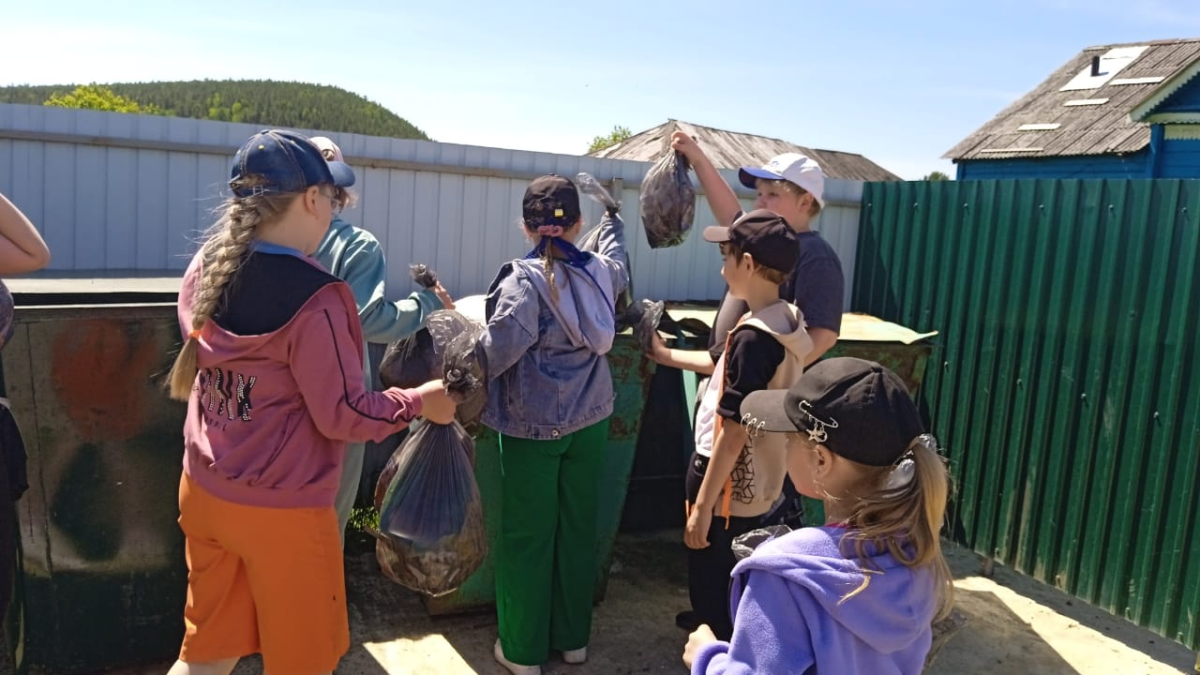
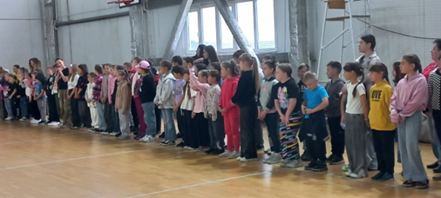

«Посещение библиотеки»
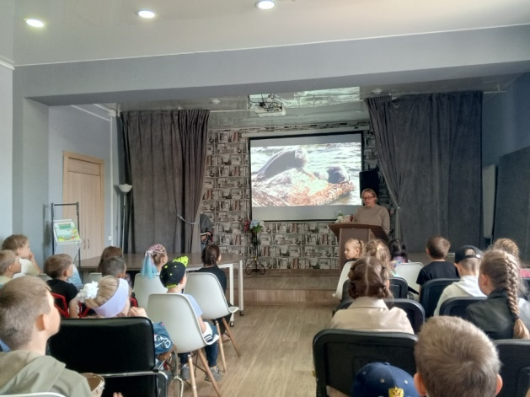

В ходе беседы ребята познакомились с байкальскими легендами, уникальным природным миром озера, узнали, что нужно делать для предотвращения его загрязнения и с интересными фактами о Байкале, узнали также о традициях коренных народов Байкала и рациональном использовании природных ресурсов.

Мастер-класс «Земля в руках Первых»

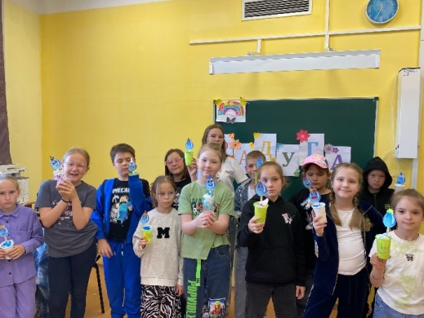

Всероссийская акция «Окна России»


«День Нептуна»

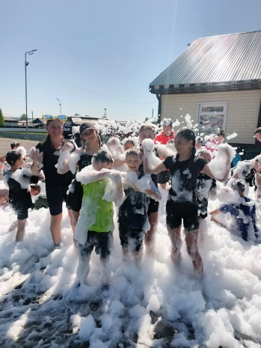
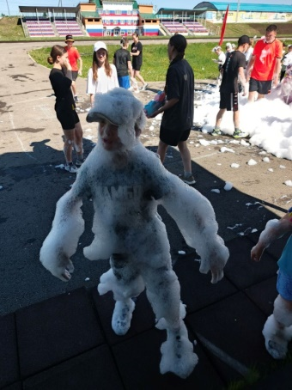

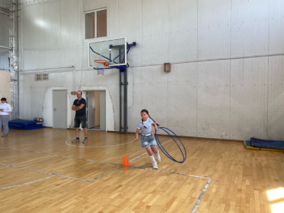
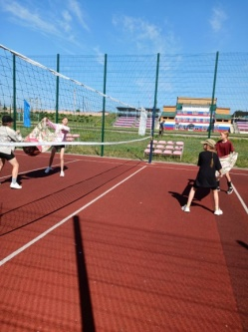
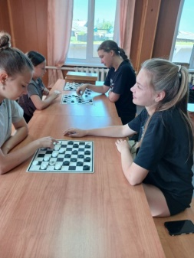
«Спортивные игры»
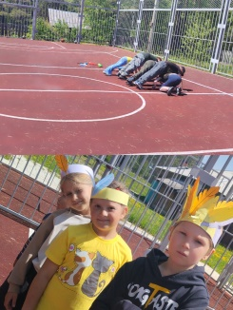
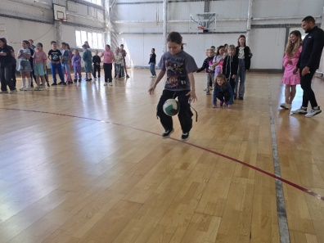
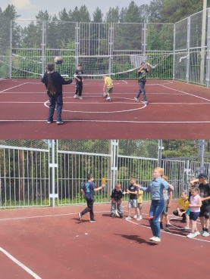

Квест – игра по произведениям Пушкина А.С., Всероссийская акция «Первые читают», выпуск листовок «Великий и могучий» ко Дню русского языка.

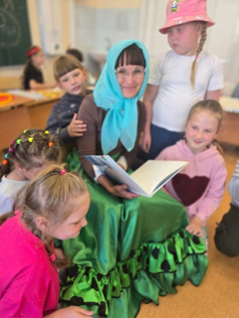
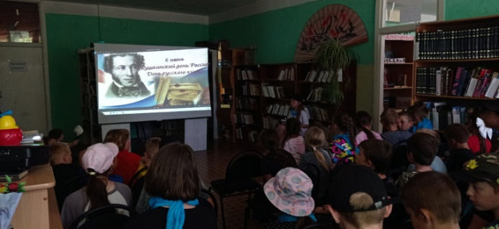
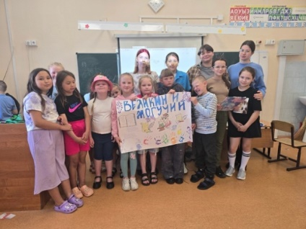

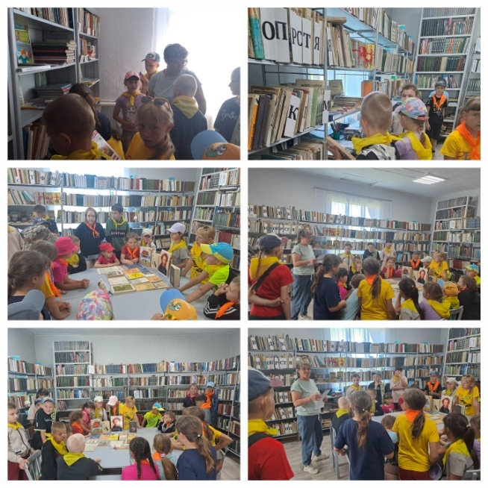
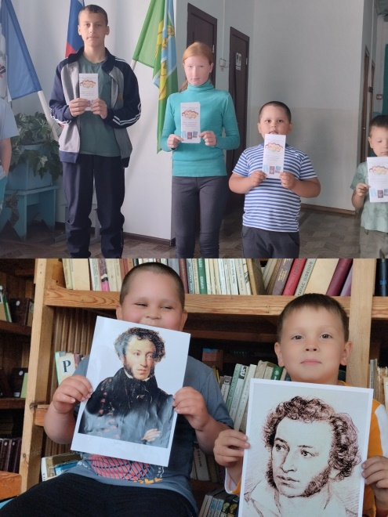

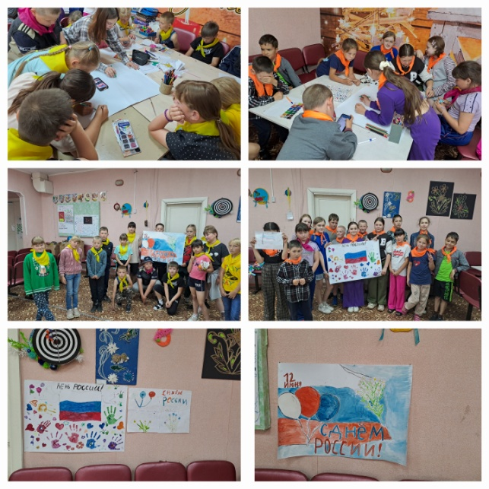
«День России»
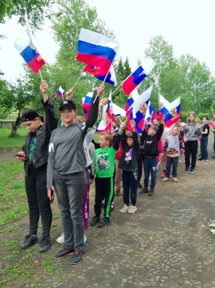
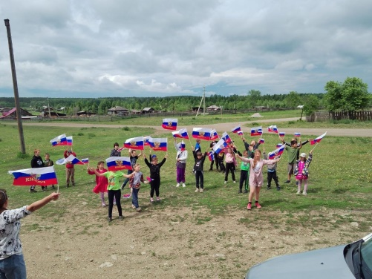

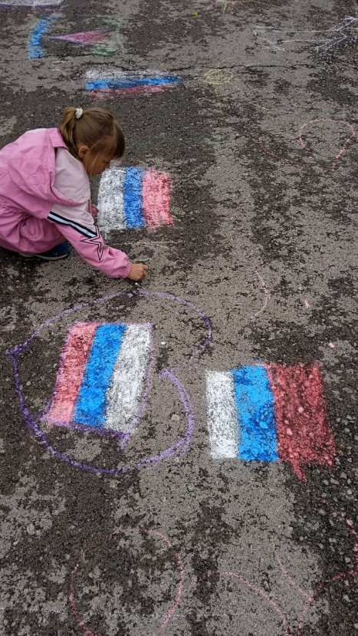

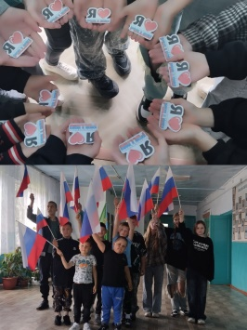
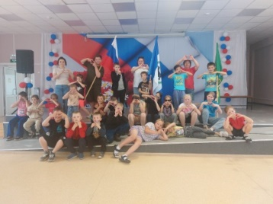

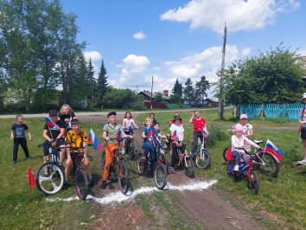
«День памяти и скорби»
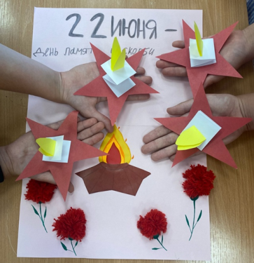
Всероссийские акции: «Первые помнят», «Свеча памяти»
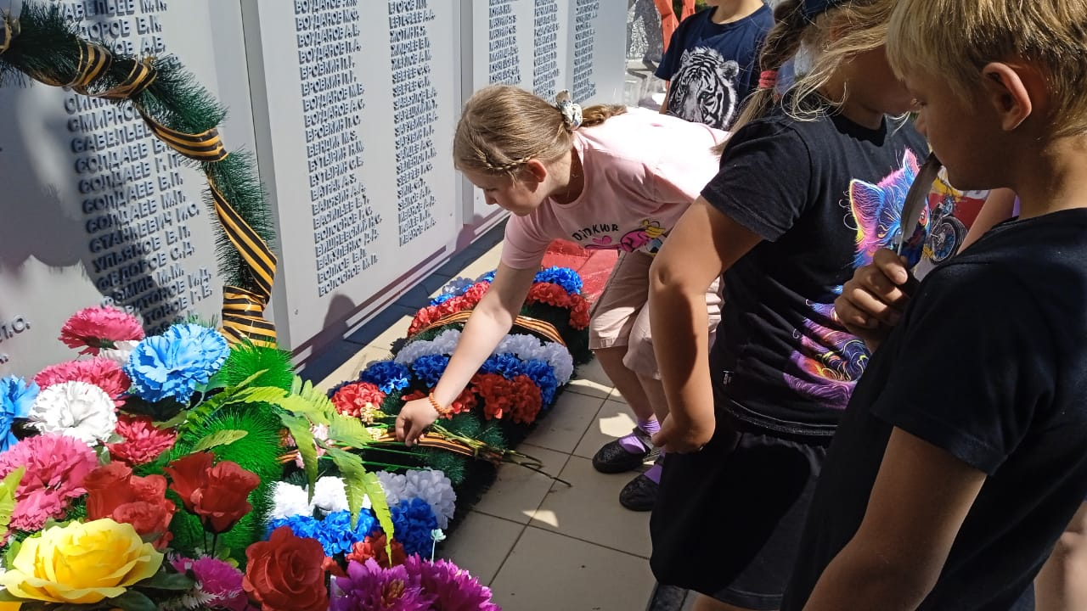
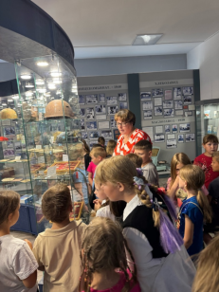
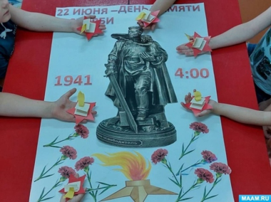
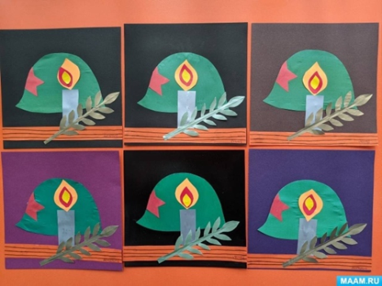
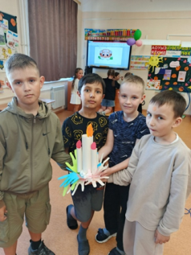
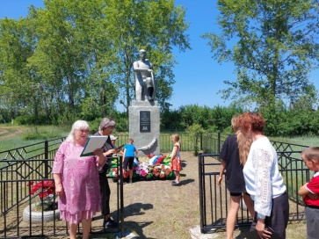

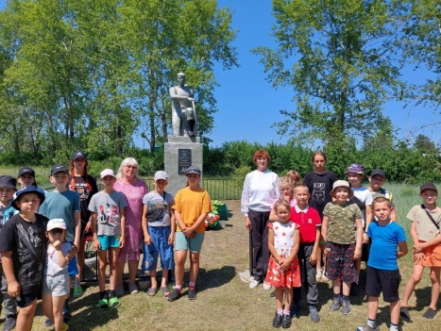

Встреча с активистами «Движения первых»
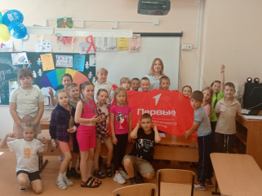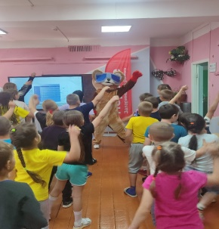

Мероприятие, приуроченное ко Дню Святой Троицы
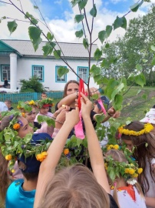
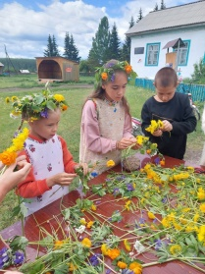

«Лазертаг»

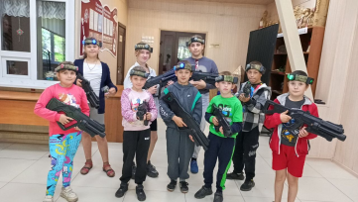
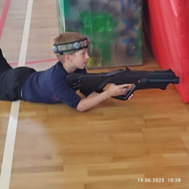

Музыкальные утренние зарядки.

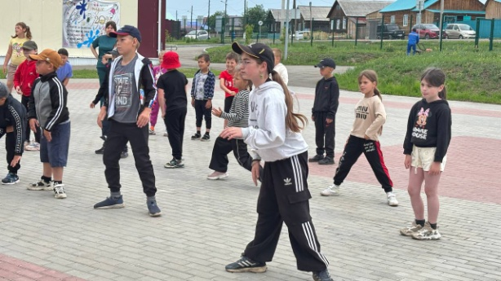

«День профессий»
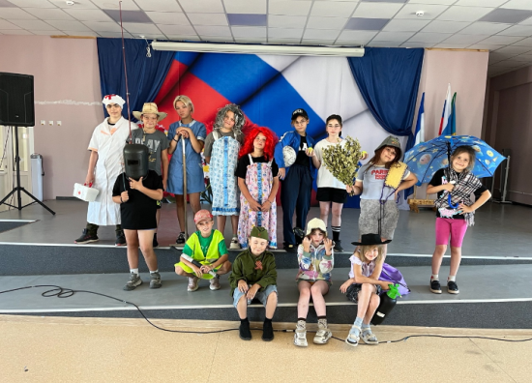
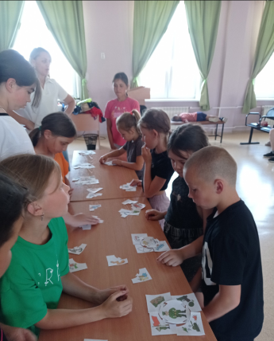

«Фестиваль воздушных шаров»

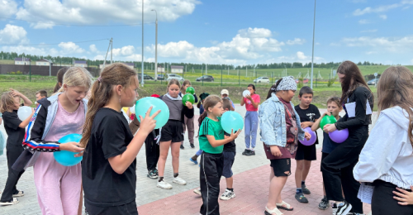
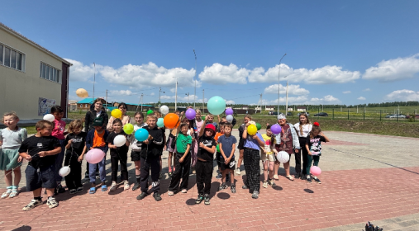

«Инсценировки сказок»

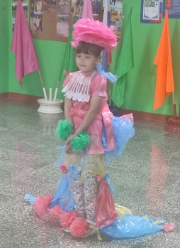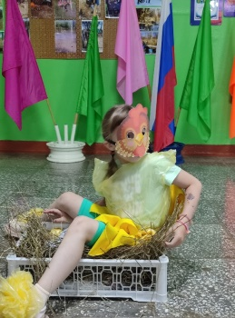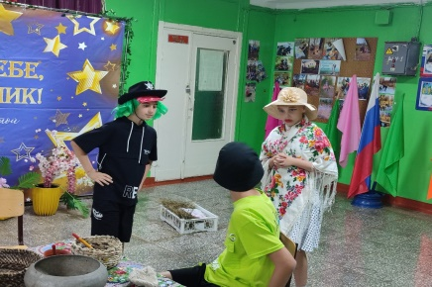
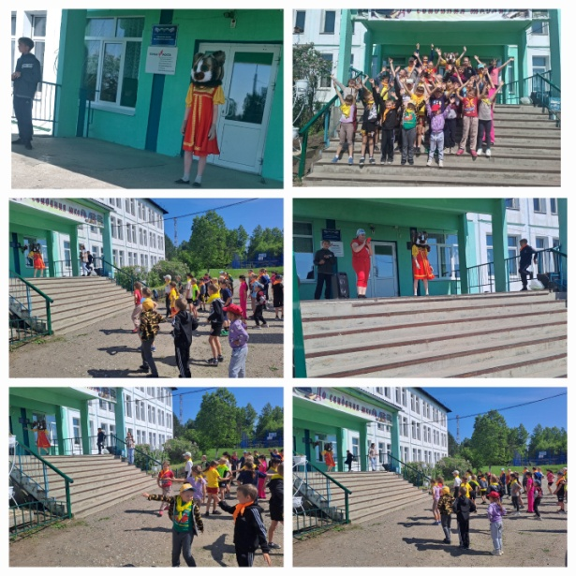
Флешмоб «Русский народный танец»

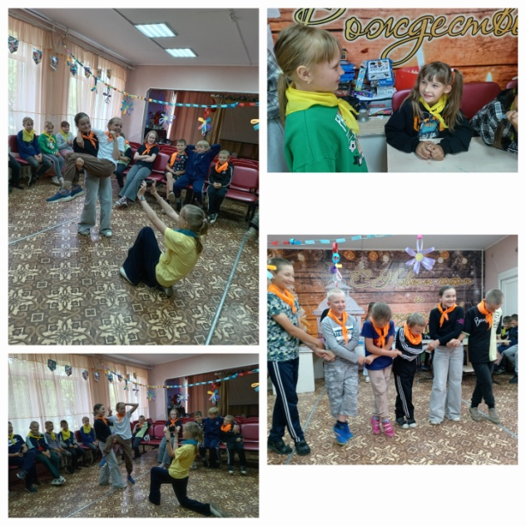
«День юмора»
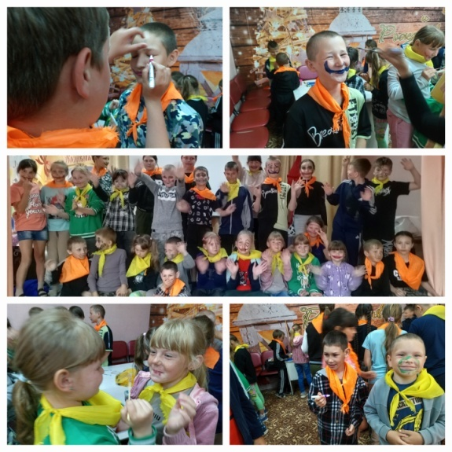

«День высокой моды»
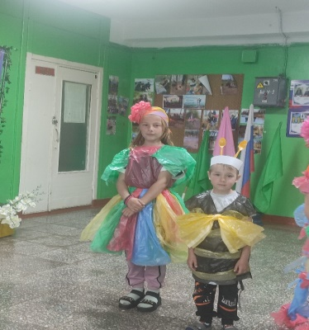

С большой ответственностью ребята готовились к каждому мероприятию :инсценировали сказки , мастерили и демонстрировали костюмы из пластиковых пакетов,

«Посещение музея»

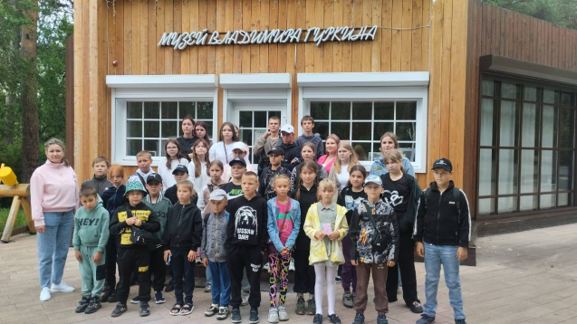

«Веселые старты»
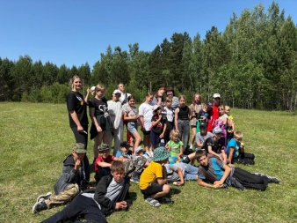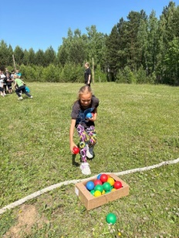

«Информационно-просветительское мероприятия по пропаганде безопасности дорожного движения и правил поведения в лесу»

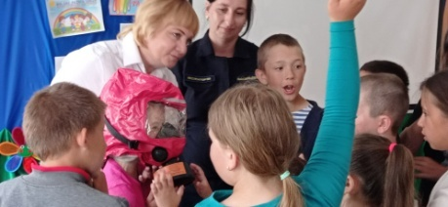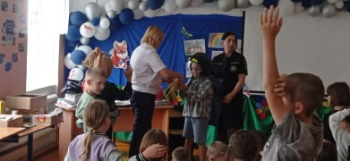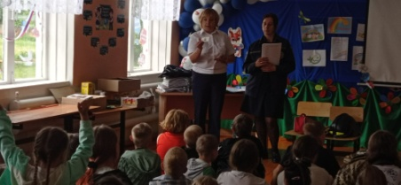

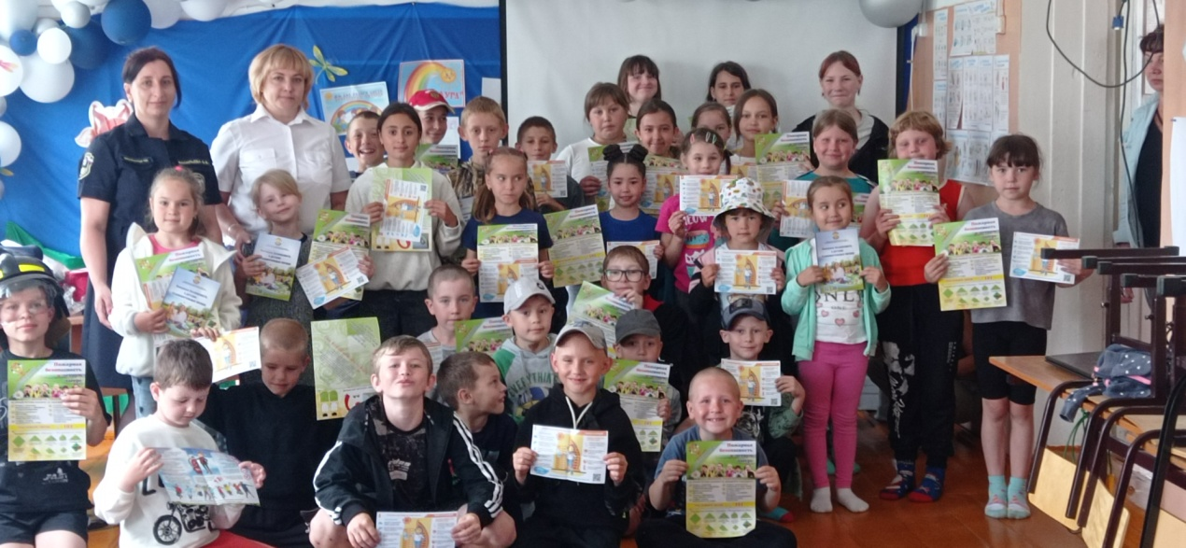

Главным результатом реализации программ летней оздоровительной кампании стали обеспечение прав детей на отдых и оздоровление, повышение их личностных компетенций и, как следствие, увеличение степени их вовлеченности в социально значимую деятельность.

